迪沙药业集团校园招聘

**一、简介**

迪沙药业集团始建于1993年，位于誉满全球的生态宜居之城——山东威海。集团公司高举“诚信为根、人才为本、创新为魂”的旗帜，现已发展成为产学研相结合、科工贸一体化的国家重点高新技术企业、中国医药工业百强企业。

    公司占地2500亩，拥有员工3000多人，下设两大产业集团、20多个控股子公司。已经建成化药制剂、化学原料药、中药、海洋生物新材料、兽药、高科技精细化工品、保健食品七大生产基地。 2015年集团销售收入突破35亿元，位列中国医药工业百强第55位，连续五年蝉联中国医药工业最具投资价值企业（非上市）。

    公司构筑了国内一流企业研发平台，科研中心获评“国家认定企业技术中心”，设有国家博士后科研工作站、山东省院士工作站、泰山学者药学特聘专家岗等高位研发平台。同时，公司在天津滨海新区注册成立天津药物研究院，建设高水平的研发队伍。 拥有10万平方米通过新版GMP认证的现代化制剂和原料药车间及综合配套设施，制剂车间通过欧盟认证，原料药通过多个国家的注册。现已建成国内制剂、原料药和国际营销三大市场营销网络，产品覆盖全国90%以上的地区，并在韩国、日本、美国、欧洲、俄罗斯、印度等世界多个国家建立驻外办事处，从事国际贸易及对外合作工作。

集团为员工提供了行业有竞争力的薪酬体系，提供免费带薪培训；按照国家和地区规定给予缴纳各项保险和住房公积金；集团实施迪沙温暖工程，包括过生日、贺生子、送殡葬、扶贫困、探病人、助上学、庆婚礼等制度；集团为员工提供宿舍，并定期组织旅游、运动会、文艺晚会等团队建设活动。

**让梦想发生**

**迪沙药业集团热忱期盼更多优秀人才的加盟，共同为人类健康事业创造美好的明天！**

**二、校园招聘信息**

| **职位** | **人数** | **专业要求** | **待遇** |
| --- | --- | --- | --- |
| 科研人员（合成、制剂、分析等） | 博士：8人  硕士：40人 | （中）药学、药物化学、有机化学、药物分析、药剂学、医学等相关专业 | 博士：20-100万/年  硕士：8000-12000元/月  **工作地点：天津、威海** |
| 生产技术人员（制剂、原料药、中药生产） | 本科：50人  专科：80人 | 化学、化工、（中）药学、药物制剂、制药工程、药物分析、制药（化工）机械等相关专业 | 本科：5000-10000 元/月  专科：3500-6000 元/月 |
| 内部管理人员 | 硕士：5人  本科：15人 | 会计、财务管理、企业管理、人力资源管理、电子商务、计算机等相关专业；学生干部优先 | 硕士：8000-12000元/月  本科：5000-10000元/月 |
| 国际贸易人员 | 硕士：5人 本科：5人 | 英语、日语、俄语、韩语、德语等语种，国际贸易、化学、药学专业，英语精通者优先，有国外留学经历或外国留学生优先 | 硕士：8000-12000元/月  本科：5000-10000元/月 |
| 销售储备干部 | 硕士：5人 本科：10人  专科：5人 | 市场营销、药学、化学等相关专业，学生干部优先 | 硕士：8000-12000元/月  本科：5000-10000元/月  专科：3500-6000 元/月 |

**三、任职要求**

以上各岗位要求：

1. 在校期间表现优秀或实践经历丰富者优先；
2. 心态端正、勤奋刻苦、专业技能优秀，有团队合作精神。

**四、简历投递方式**

1. 招聘现场投递
2. 将个人简历发至邮箱[disha@vip.163.com](mailto:disha@vip.163.com)；（邮件主题格式：姓名+学历+专业+学校）

**建议同学们可在校园招聘之前将简历发送至招聘邮箱，初选通过者可直接参加校园招聘现场面试。**

**五、联系我们**

**更多最新招聘岗位及校招行程，请扫描关注“迪沙招聘”微信公众号**

迪沙招聘微信：

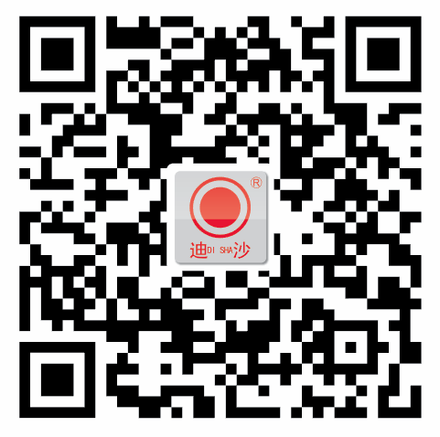

联系电话：0631-3637331/3857347

联系人：肖先生

网址：[www.disha.com.cn](http://www.disha.com.cn) 邮箱：[disha@vip.163.com](mailto:disha@vip.163.com)

地址：山东省威海市青岛南路1号 邮编：264205